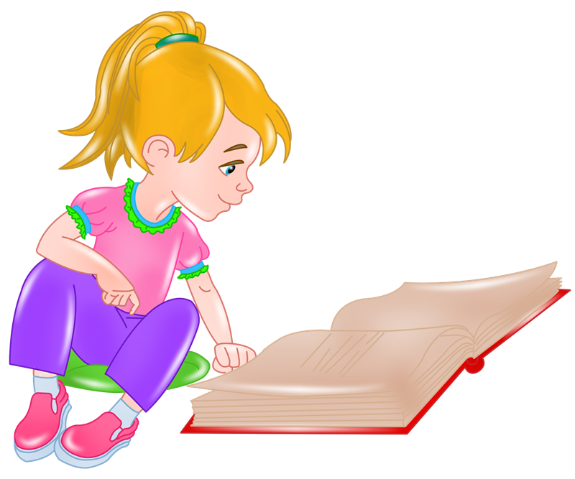
Консультация для родителей
«Как помочь ребенку запомнить буквы»

Как хорошо уметь читать! Умение читать начинается с изучения букв и звуков. Но как помочь ребенку запомнить их?
На первоначальном этапе запоминания букв лучше не углубляться в понятия «звук - буква». Нужно говорить о буквах, произнося их звуками: не «бэ», а «б», не «эр», а «р». При этом произносить их быстро и кратко. Так ребенок быстрее овладеет навыком слияния звуков (букв) в слоги.
При изучении букв не нужно использовать азбуки, в которых буква подкреплена только одной картинкой, так как при узнавании буквы ребенок сначала вспоминает картинку, а потом уже название буквы, а иногда и только картинку.
Придумывая с ребенком слова с заданного звука, называйте несколько слов, а не одно, чтобы буква не ассоциировалась у него с каким-либо определенным предметом.
Тренироваться выделять первый звук в слове лучше начинать со слов, где гласные «а», «о», «у», «э» в начале и под ударением (Аист, Ослик, Утка, Эхо и так далее), после можно попробовать выделять согласные, не участвующие в слоге-слиянии (к-рот, т-рактор и т. п.).

Игры, способствующие запоминанию букв.

1. Игра «Покажи букву»
Изобразить заданные буквы с помощью пальчиков, ладошек и всего тела.
Выложить букву из любого материала: шнурков, ленточек проволоки, счетных палочек, мозаики, бусин, пуговок, спичек, камушков, карандашей, лапши, конфет, сушек. А еще можно слепить из пластилина, соленого теста, и нарисовать пальчиком и гуашью по бумаге или по крупе, рассыпанной на подносе тонким слоем.
2. Игра «Найди и назови букву»
Из картона вырезать буквы. Картонные буквы прикрепить к разным предметам в общей комнате или комнате ребенка, где вы с ним занимаетесь. Принцип прикрепления таков: с какой буквы начинается название предмета, такая и буква прикрепляется. Например: «шкаф» — «ш», «стол» — «с», «тумба» — «т», и так далее. Можно некоторые буквы оставить мамы, папы, брата. Например: «Алла» — «А», мама, «Коля» — «К», папа, нарисовать портреты родственников к этим буквам.
Очень полезно находить в окружающей обстановке предметы, похожие на буквы, а также дорисовывать буквы, «превращая» их. Буква «с» похожа на месяц, «о» - на обруч, «п» - на ворота.
Можно находить знакомые буквы в вывесках на улице, в книгах с крупным шрифтом.
3. Игра «Архитектор»
Приготовить карточки из бумаги и на каждой карандашом нарисовать контур буквы, а ребенок пусть ее раскрасит. Каждую карточку разрезать на 2-4 части и перемешать, а ребенка попросить сложить букву и назвать ее.
4. Игра «Дорисуй букву»
Для каждой буквы создается образ. Например, букве «а» дорисуем трубу, двери, окно — получится «дом». Буквы должны быть крупные.
5. Игра «Узнай букву»
Ребенок должен узнать и обвести буквы, написанные точками.
6. Игра «Что неправильно»
Ребенок находит буквы в ряду, которые написаны неправильно.
7. Игра «Найди и подчеркни»
Предложите ребенку найти и подчеркнуть (обвести кружком) определенную букву в тексте. Можно использовать для этой игры ненужные газеты, рекламные листы. Шрифт должен быть крупным.
8. Игра «Алфавитный дартс»
Повесить на стену плакат – азбуку. Бросая небольшой мячик в определенную букву, назвать ее.
9. Игра «Магнитная азбука»
Прикрепить ее можно, например, на холодильнике и выполнить такие упражнения: «Угадай, какая буква», «Какой буквы не стало?», «Какая буква лишняя?», «С какой буквы начинается слово…»
10. Обучающие компьютерные программы, мультфильмы, песни, стихи о буквах, яркие книги-азбуки, раскраски также помогают запоминать буквы.
Учитель-логопед
Хайрова Ю.А.

